高二物理竞赛试卷
本试卷共150分。考试时间为120分钟。命题：张金权。
一、选择题（本题共15小题；每小题4分，共计60分。在每小题给出的四个选项中，只有一个选项是正确的）
1．如图所示，物体重30N，用绳悬挂在O点，OC绳能承受的最大拉力为20$\sqrt{3}$N，再用一根绳系在OC绳的A点，BA绳能承受的最大拉力为30N。现用水平力拉BA，为使绳子都不被拉断，最多可以把OA绳拉到与竖直方向成θ角，则θ满足（ ）
B
A
C
C
O
A．等于30° B．大于30°小于45°
C．等于45° D．等于60°

2．如图所示，AOB为水平放置的光滑杆，夹角$∠$AOB等于60°， 杆上分别套着两个质量都是m的小环，两环由可伸缩的弹性绳连接，若在绳的中点C施以沿$∠$AOB 的角平分线水平向右的拉力F，缓慢地拉绳，待两环受力达到平衡时，绳对环的拉力T跟F的关系是（ ）
A
B
F
O
60⁰
Ａ．T=F Ｂ．T＞F
Ｃ．T＜F； Ｄ．T=Fsin30°。

3．当一个做匀速圆周运动的人造卫星的轨道半径增大到原来的2倍时，则（ ）
A．卫星线速度也增大到原来的2倍
B．卫星所需向心力减小到原来的1/2倍
C．卫星的线速度减小到原来的${\sqrt{2}}/2$倍
D．卫星所需向心力减小到原来的1/2倍

4．一个物体以初速度v₀水平抛出，落地时速度的大小为v，则运动时间为（ ）
A．$\frac{v−v_{0}}{g}$ B．$\frac{v^{2}−v_{0}^{2}}{g}$ C．$\frac{\sqrt{v^{2}−v_{0}^{2}}}{g}$ D．$\frac{\sqrt{v^{2}+v_{0}^{2}}}{g}$
5．光滑斜面上放一质量为m的物体，如斜面和物体一起以加速度a向左运动，则斜面对物体的弹力大小为（ ）
F
θ
A．N=mgcosθ B．N=mg/cosθ
C．N=ma/sinθ D．N= $\sqrt{(\text{ma})^{2}+(\text{mg})^{2}}$

6．飞行员的质量为m，驾驶飞机在竖直平面内以速度v做半径为r的匀速圆周运动（在最高点时，飞行员头朝下），则在轨道的最高点和最低点时，飞行员对座椅的压力（ ）
A．相差6 mg B．相差mv²/r C．相差2mv²/r D．相差2mg
7．关于开普勒第三定律，正确的理解是（ ）
①公式$\frac{R^{3}}{T^{2}}=K,$K是一个与行星无关的常量
②若地球绕太阳转轨道的半长轴为a，周期为T₁，月球绕地球运转轨道的半长轴为b，周期为T₂，则$\frac{a^{3}}{T_{1}^{2}}=\frac{b^{3}}{T_{2}^{2}}$
③公式$\frac{R^{3}}{T^{2}}=K$中的T表示行星运动的自转周期
④公式$\frac{R^{3}}{T^{2}}=K$中的T表示行星运动的公转周期
A．①② B．③④ C．②③ D．①④

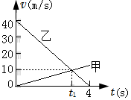
8．甲、乙两物体在同一直线上运动，它们在0～4s时间内的v-t图象如图所示。若仅在两物体之间存在相互作用，则物体甲与乙的质量之比和图中时间t₁分别为（ ）
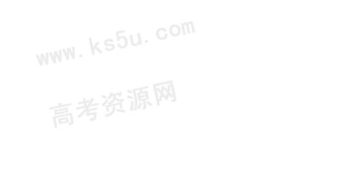
A．和3s B．3和3s
C．和2.8s D．3和2.8s

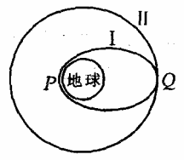
9．如图所示，在发射地球同步卫星的过程中，卫星首先进入椭圆轨道I，然后在Q点通过改变卫星速度，让卫星进人地球同步轨道Ⅱ，则（ ）
A．该卫星的发射速度大于11.2 km/s
B．卫星在同步轨道II上的运行速度大于7.9 km/s
C．在轨道I上，卫星在P点的速度等于在Q点的速度
D．卫星在Q点通过加速实现由轨道I进人轨道II

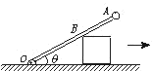
10．如图所示，一根长为L的轻杆OA，O端用铰链固定，另一端固定着一个小球A，轻杆靠在一个高为h的物块上A。若物块与水平地面摩擦不计，当物块沿地面向右运动运动到杆与水平方向夹角为θ时，物块速度大小为v，此时小球A的线速度大小为（ ）
2,4,6
A． B．
C． D．
11. 如图所示，斜面静止在粗糙的水平地面上，一个物体恰能沿斜面匀速下滑。若以平行于斜面方向的力向下推此物体，使物体加速下滑，则（ ）
A．斜面一定静止，且与地面之间没有摩擦力产生
F
第11题
B．斜面可能静止，且受到地面向右的静摩擦力
C．斜面一定运动，且受到地面向右的摩擦力
D．斜面一定静止，且受到地面向右的静摩擦力

12. 一根质量为m、长为L的均匀链条一半放在光滑的水平桌面上，另一半挂在桌边，桌面足够高，如图（a）所示。若在链条两端各挂一个质量为的小球，如图（b)所示。若在链条两端和中央各挂一个质量为$∴f=\frac{P}{v_{m}}=\frac{\text{20}×{\text{10}}^{3}}{\text{20}}N={\text{10}}^{3}N$的小球，如图（c)所示。由静止释放，当链条刚离开桌面时，图（a）中链条的速度为v_{a}，图（b)中链条的速度为v_{b}，图（c)中链条的速度为v_{c}（设链条滑动过程中始终不离开桌面，挡板光滑）。下列判断中正确的是（ ）
L
2
图(a)
L
2
图(b)
L
2
图(c)

（A）v_{a}＝v_{b}＝v_{c} （B）v_{a}＝v_{b}＜v_{c}
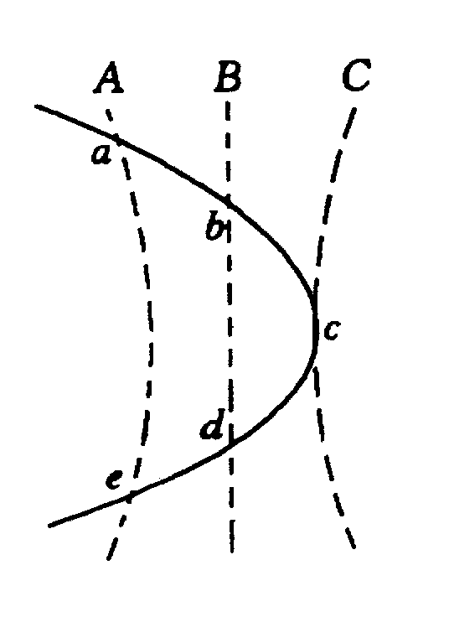
（C）v_{a}＞v_{b}＞v_{c} （D）v_{a}＞v_{c}＞v_{b}
13.如图所示，A、B、C为等量异种电荷产生的静电场中的三个等势面，已知三个等势面的电势关系为φ_{A}<φ_{B}<φ_{C}．一带电粒子进入此静电场后，沿实线轨迹运动，依次与三个等势面交于a、b、c、d、e五点．不计粒子重力，下列说法中正确的是（ ）
A．该带电粒子带负电
B．粒子在ab段速率逐渐增大
C．粒子在a点的速率大于在e点的速率
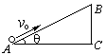
D．a点的场强大小小于b点的场强大小
14. 如图所示，长为L、倾角为θ的光滑绝缘斜面处于电场中，一带电量为＋q、质量为m的小球以初速度v₀从斜面底端A点开始沿斜面上滑，当到达斜面顶端B点时，速度仍为v₀，则（ ）
A.A、B两点间的电势差一定等于mgL sinθ/q；
B.小球在B点的电势能一定大于在A点的电势能；
C.若电场是匀强电场，则该电场的电场强度的最大值一定为mg/ q
D.若该电场是斜面中点正上方某点的点电荷Q产生的，则Q一定是正电荷
15. 如图所示，虚线框内有匀强电场，、、是该电场的三个等势面，相邻等势面间的距离为，其中为零势面。一个质量为，电量为的粒子沿方向以初动能自图中的点进入电场，刚好从点离开电场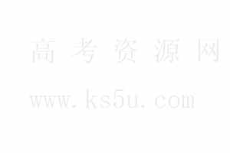。已知，粒子的重力忽略不计，下列说法正确的是（ ）.
A、该粒子通过零势面时的动能是 .
B 、该粒子在点的电势能是.
C、该粒子达到点时的动能是 .
D、该粒子达到点时的电势能是.
将选择题答案填入答题卷
二、填空题（本题共2小题，共15分）
O
x
y
A
B
C
16．(6分）如图所示，在“研究平抛物体的运动”的实验中，某同学按要求描绘出了小球做平抛运动过程中的三个点A、B、C，并利用刻度尺量出了三点的坐标依次是A(0.369，0.112)、B(0.630，0.327)、C(0.761，0.480)，单位为m 。又称得小球的质量为20g，试计算小球平抛的初动能E_{K}= 。（保留三位有效数字）

17．（9分）如图所示，质量不同的两个物体A和B，用跨过定滑轮的细绳相连．开始时B放在水平桌面上，A离地面有一定的高度，从静止开始释放让它们运动，在运动过程中B始终碰不到滑轮，A着地后不反弹．不计滑轮与轴间摩擦及绳子和滑轮的质量，用此装置可测出B物体与水平桌面间的动摩擦因数μ．(每小题3分.)
B
A
⑴.在本实验中需要用到的测量工具是 ；
⑵．需要测量的物理量是 ；
（写出物理量的名称并用字母表示）
(3)．动摩擦因数μ的表达式为μ= ．

霍邱一中高二物理竞赛试卷答题卷
学校： 班级： 姓名： 考号：

……………………………………………………………………………………………………………………………………………………………………
一、选择题（本题共15小题；每小题4分，共计60分。在每小题给出的四个选项中，只有一个选项是正确的）

题号 | 1 | 2 | 3 | 4 | 5 | 6 | 7 | 8
答案
题号 | 9 | 10 | 11 | 12 | 13 | 14 | 15
答案

二、填空题（本题共2小题，共15分）
16．(6分）E_{K}= 。（保留三位有效数字）

17．（9分）(每小题3分.)
⑴.在本实验中需要用到的测量工具是 ；
⑵．需要测量的物理量是
（写出物理量的名称并用字母表示）
(3)．动摩擦因数μ的表达式为μ= ．

三、计算题（共4小题，共75分。解答应写出相应的文字说明、方程式和重要演算步骤）
18．（17分）一卡车拖挂一相同质量的车厢，在水平直道上以的速度匀速行驶，其所受阻力可视为与车重成正比，与速度无关。某时刻，车厢脱落，并以大小为的加速度减速滑行。在车厢脱落后，司机才发觉并紧急刹车，刹车时阻力为正常行驶时的3倍。假设刹车前牵引力不变，求卡车和车厢都停下后两者之间的距离。

19．（18分）如图所示，在光滑绝缘水平面上B点的正上方O处固定一个质点，在水平面上的A点放另一个质点，两个质点的质量均为m，带电量均为+Q 。C为AB直线上的另一点（O、A、B、C位于同一竖直平面上），AO间的距离为L，AB和BC间的距离均为$\text{带电尘埃}$，在空间加一个水平方向的匀强电场后A处的质点处于静止。试问：
（1）该匀强电场的场强多大？其方向如何？
（2）给A处的质点一个指向C点的初速度，该质点到达B点时所受的电场力多大？
O
A
B
C
（3）若初速度大小为v₀，质点到达C点时的加速度和速度分别多大？

20．（20分）如右图为某种鱼饵自动投放器中的投饵装置示意图，其上半部BC是半径为R的四分之一圆弧弯管，管口与水平方向垂直，下半部AB是一长为2R的竖直细管，AB管内有一原长为R、下端固定的轻质弹簧。投饵时，每次总将弹簧长度压缩到0.5R后锁定，在弹簧上端投放一粒鱼饵，解除锁定，弹簧可将鱼饵弹射出去。设质量为m的鱼饵到达管口C时，对管壁的作用力恰好为零。若不计鱼饵在运动过程中的机械能损失，且假设锁定和解除锁定时，均不改变弹簧的弹性势能。已知重力加速度为g。不计A与边界的距离，求：
（1）质量为m的鱼饵到达管口C时的速度v₁；
（2）质量为m的鱼饵到达管口的过程中，弹簧的弹力做的功$W_{F}$为多少？
（3）已知地面与水面相距1.5R，若使该投饵器绕AB管的中轴线OO’在90°角的范围内来回缓慢转动，每次弹射时只投放一粒鱼饵，鱼饵的质量在$\frac{2}{3}m$到$m$之间变化，且均能落到水面。持续投放足够长时间后，鱼饵能够落在水面的最大面积S是多少？

21、（20分）如图所示，在方向水平向右、大小为E=6×10³N/C的匀强电场中有一个光滑的绝缘平面。一根绝缘细绳两端分别系有带电滑块甲和乙，甲的质量为m₁=2×10⁻⁴kg，带电量为q₁=2×10⁻⁹C，乙的质量为m₂=1×10⁻⁴kg，带电量为q₂=－1×10⁻⁹C。开始时细绳处于拉直状态。由静止释放两滑块，t=3s时细绳断裂，不计滑块间的库仑力。试求：
（1）细绳断裂前，两滑块的加速度。
（2）在整个运动过程中，乙的电势能增量的最大值。
（3）当乙的电势能增量为零时，甲与乙组成的系统机械能的增量。

E
q₂₂

q₁
甲
乙

霍邱一中高二物理竞赛试卷参考答案
一、选择题（本题共15小题；每小题4分，共计60分。只有一个选项是正确的）
1．A 2．A 3．C 4．C 5．D 6．D 7．D 8．B
9．D 10．A 11. A 12. D 13.D 14. A 15. B

二、填空题（本题共2小题，共15分）
16．(6分）：解：小球的初速度$v=\frac{x}{t}=x\sqrt{\frac{g}{2y}}$，因此初动能$E_{K}=\frac{1}{2}{\text{mv}}^{2}=\frac{{\text{mgx}}^{2}}{4y}$，带入A、B、C三点的数据后得：E_{K1}=0.0596J，E_{K2}=0.0594J，E_{K3}=0.0591J，因此初动能的平均值为E_{K}=0.0594J
17. （9分）（1）天平，刻度尺； （3分）
（2）A距地面的高度h，B在桌面上滑行的总距离s，A、B的质量m_{A}、m_{B} （3分）
(3) （3分）

三、计算题（共4小题，共75分。解答应写出相应的文字说明、方程式和重要演算步骤）
18．（17分）解析：设卡车的质量为M，车所受阻力与车重之比为；刹车前卡车牵引力的大小为，卡车刹车前后加速度的大小分别为和。重力加速度大小为g。
由牛顿第二定律有
设车厢脱落后，内卡车行驶的路程为，末速度为，根据运动学公式有
⑤
⑥
⑦
式中，是卡车在刹车后减速行驶的路程。
设车厢脱落后滑行的路程为，有 ⑧
卡车和车厢都停下来后相距 ⑨
由①至⑨式得
带入题给数据得

19．（18分）解析：
（1）根据库仑定律有$\text{集尘极}$
根据共点力平衡条件有$\text{放电极}$
由以上两式得
方向由A指向C（或水平向右） （6分）
（2）小球在B点受到的库伦力${ΔE}_{势}={ΔE}_{G}+{ΔE}_{电}=[(−\frac{3}{5}\sqrt{5})+\frac{3}{4}\sqrt{5}]J=\frac{3}{\text{20}}\sqrt{5}J=0\text{.}\text{34}J$
由平行四边形定则得合电场力$l$ （6分）
（3）由牛顿第二定律得
根据动能定理有
由此得 （6分）

20．（20分）（1）（3分）C点：$\text{mg}=m\frac{v_{1^{2}}}{R}$ $v_{1}=\sqrt{\text{gR}}$
（2）（5分）根据动能定理： $W_{F}+W_{G}=\frac{1}{2}{\text{mv}}_{1^{2}}−0$
$W_{F}−\text{mg}(2\text{.}5R)=\frac{1}{2}m(\sqrt{\text{gR}})^{2}−0$ $W_{F}=3\text{mgR}$
（3）（12分）$t=\sqrt{\frac{2h}{g}}=\sqrt{\frac{2×4\text{.}5R}{g}}=3\sqrt{\frac{R}{g}}$
鱼饵的质量为$m$时：$x_{1}=v_{1}t=3R$
鱼饵的质量为$\frac{2}{3}m$时：根据动能定理
$W_{F}−\frac{2}{3}\text{mg}(2\text{.}5R)=\frac{1}{2}(\frac{2}{3}m)(v_{1^{}})^{2}−0$
$v_{1^{}}=\sqrt{4\text{gR}}$ $x_{2}=v_{1^{}}t=6R$
$r_{1}=x_{1}+r=4R$，$r_{2}=x_{2}+r=7R$
$s=\frac{1}{4}({πr}_{2^{2}}−{πr}_{1^{2}})$ $s=8\text{.}\text{25}{πR}^{2}$

21、（20分）解：
（1）（4分）
（2）（8分）当乙发生的位移最大时，乙的电势能增量最大。
细绳断裂前，甲、乙发生的位移均为
此时甲、乙的速度均为
细绳断裂后，乙的加速度变为
从细绳断裂乙速度为零，乙发生的位移为
整个运动过程乙发生的最大位移为
此时乙的电势能增量为
（3）（8分）
当乙的总位移为零，即乙返回到原出发点时，乙的电势能增量为零。
设细绳断裂后，乙经时间返回到原出发点，则有
代入数据，有
解得： （不合题意，舍去。）
乙回到原出发点时的速度为
细绳断裂后，甲的加速度变为
乙回到原出发点时甲的速度为
甲与乙组成的系统机械能的增量为
